UNIVERSIDAD MARIANO GÁLVEZ DE GUATEMALA
FACULTAD DE INGENIERÍA EN SISTEMAS
PROGRAMACION II


Tarea 07 PostgreSQL Y SQL

ESTUDIANTE CARNET
Dylan Sneyder Garcia Sosa 9941-25-21652

Fecha:
20 de septiembre de 2026

1. Análisis previo

- ¿Qué colección utilizaría para almacenar todos los productos comprados y conservar su orden de ingreso?

R// Utilizaría un `ArrayList`, porque permite guardar varios productos y mantiene el orden en que fueron agregados.

- ¿Qué colección utilizaría para almacenar las categorías sin repetirlas?

R// Utilizaría un `HashSet`, porque no permite almacenar elementos repetidos. Así, si varios productos tienen la misma categoría, esta solo aparece una vez.

- ¿Qué estructura utilizaría para relacionar cada categoría con el total gastado en ella?

R// Utilizaría un `HashMap`, porque permite relacionar una categoría con un valor. En este caso, la categoría sería la clave y el total gastado sería el valor.

- Una familia necesita buscar rápidamente cuánto ha gastado en una categoría específica, por ejemplo "Alimentos". ¿Cuál de las colecciones estudiadas sería más apropiada y por qué?

R// La más apropiada sería `HashMap`, porque se puede buscar directamente utilizando la categoría como clave y obtener el total gastado.

- ¿Por qué no sería conveniente utilizar una sola colección para resolver todas las necesidades anteriores?

R// Porque cada colección tiene una función diferente. El `ArrayList` sirve para guardar los productos y mantener su orden, el `HashSet` para evitar categorías repetidas y el `HashMap` para relacionar cada categoría con su total.

2. Evidencias

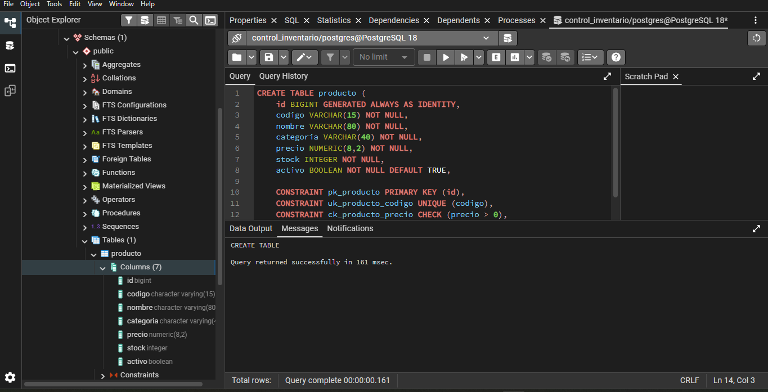
- Creación de la base de datos
- Estructura de la tabla producto
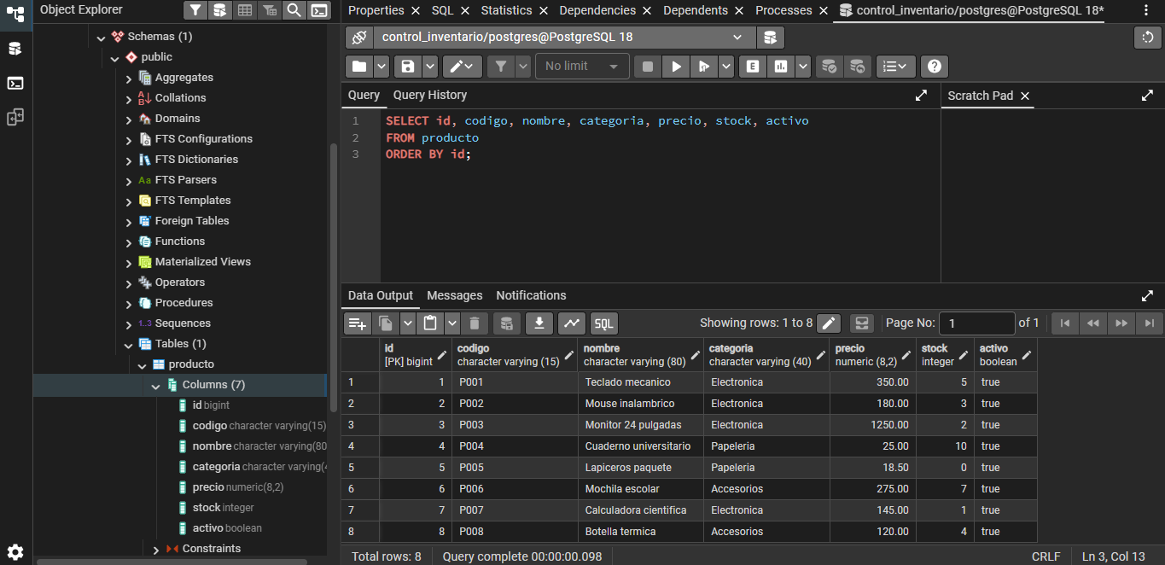
- Registro de los 8 productos
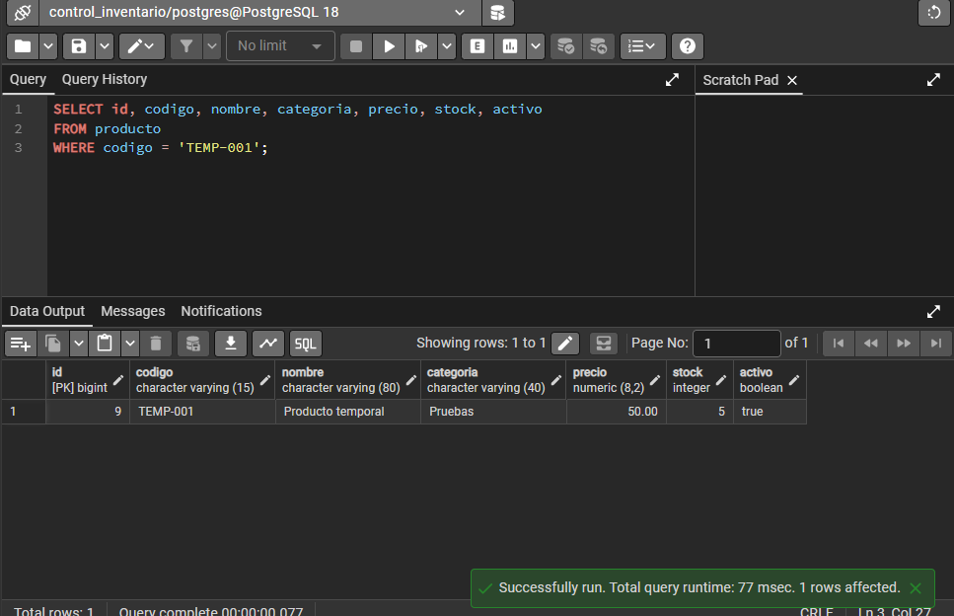
- Registro y comprobación de TEMP-001
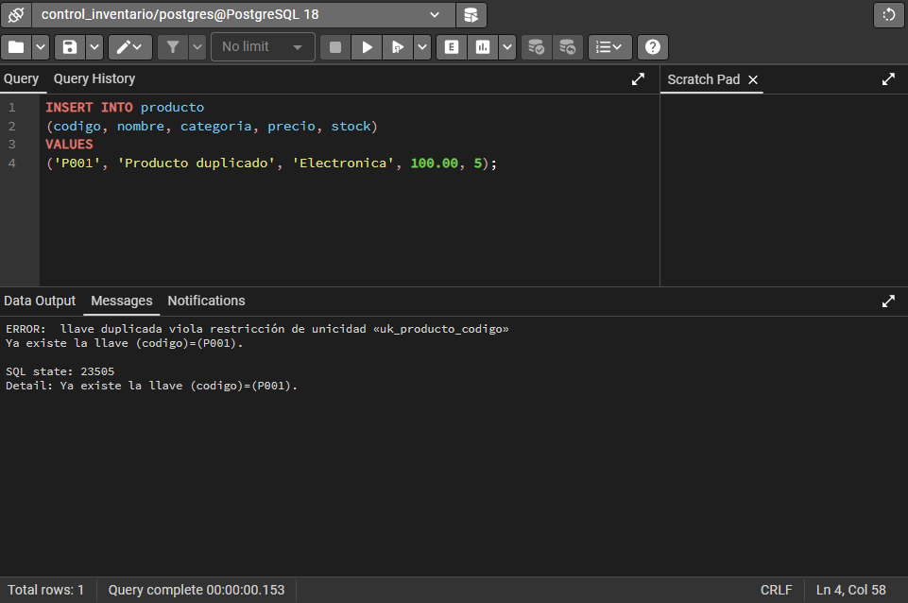
- Error de código duplicado
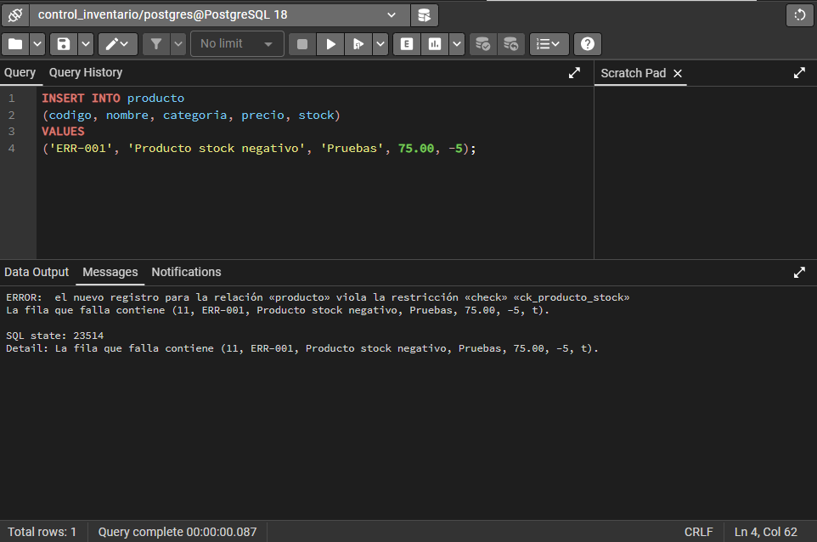
- Error de stock negativo
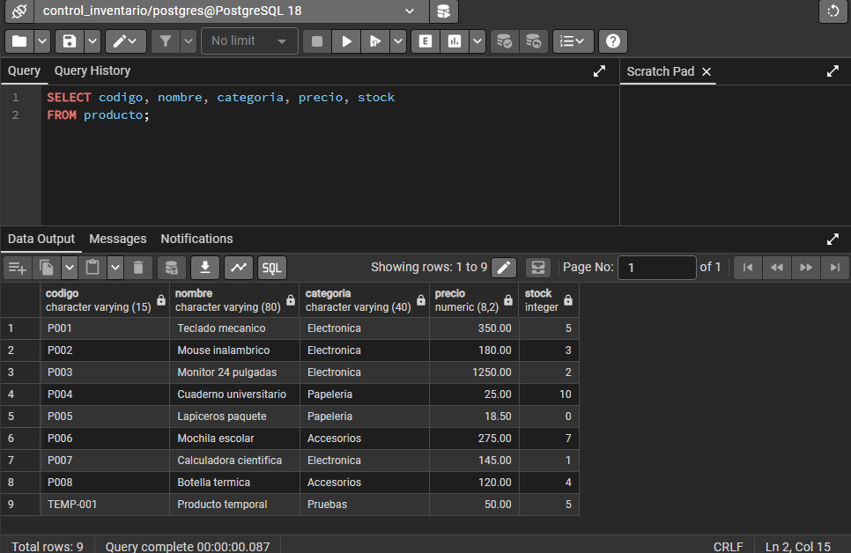
- Consulta de todos los productos
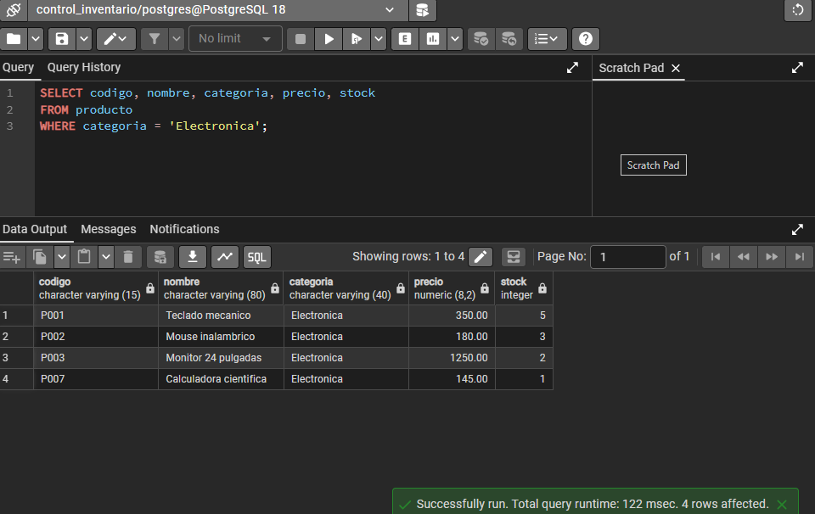
- Consulta por categoría
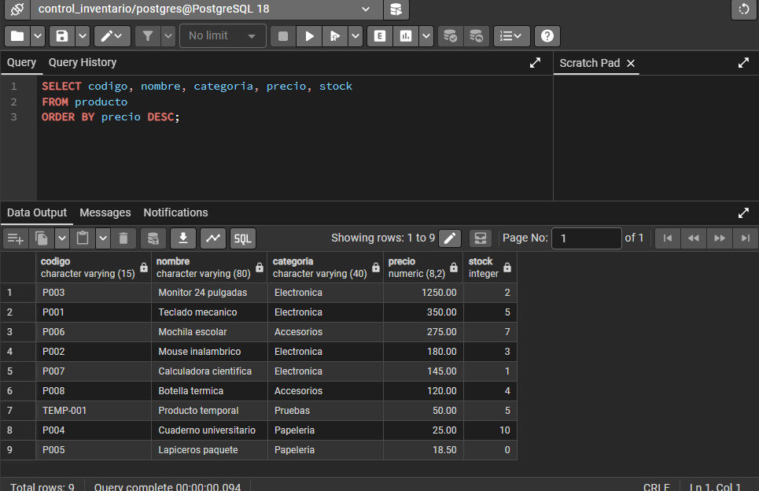
- Ordenamiento por precio
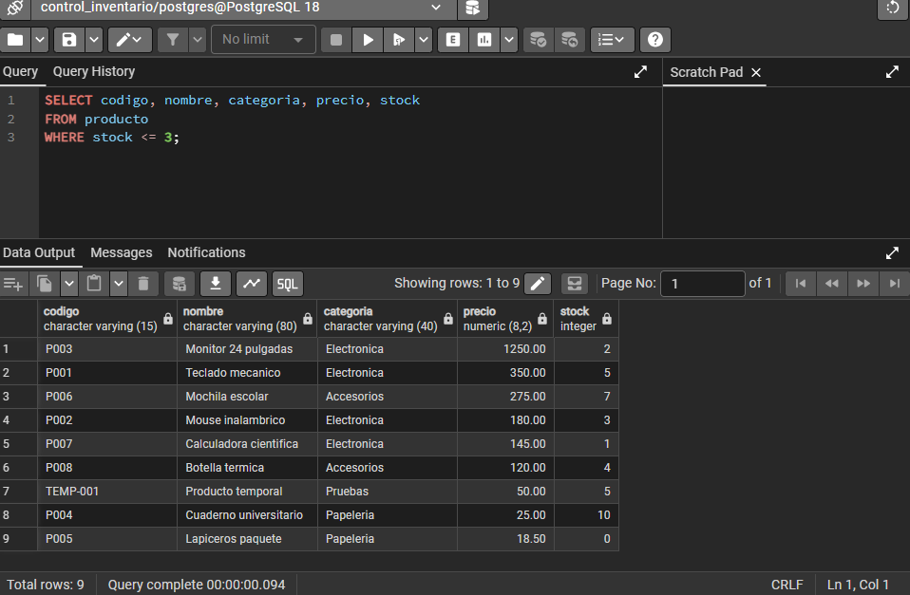
- Consulta de stock menor o igual a 3
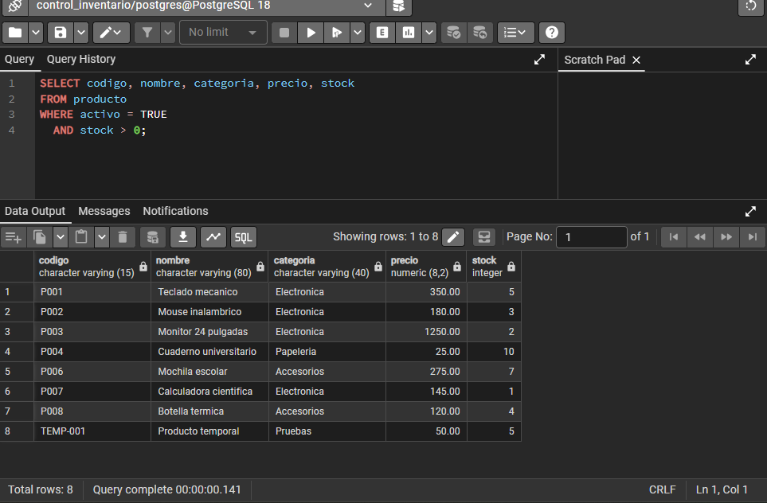
- Consulta de productos activos con stock
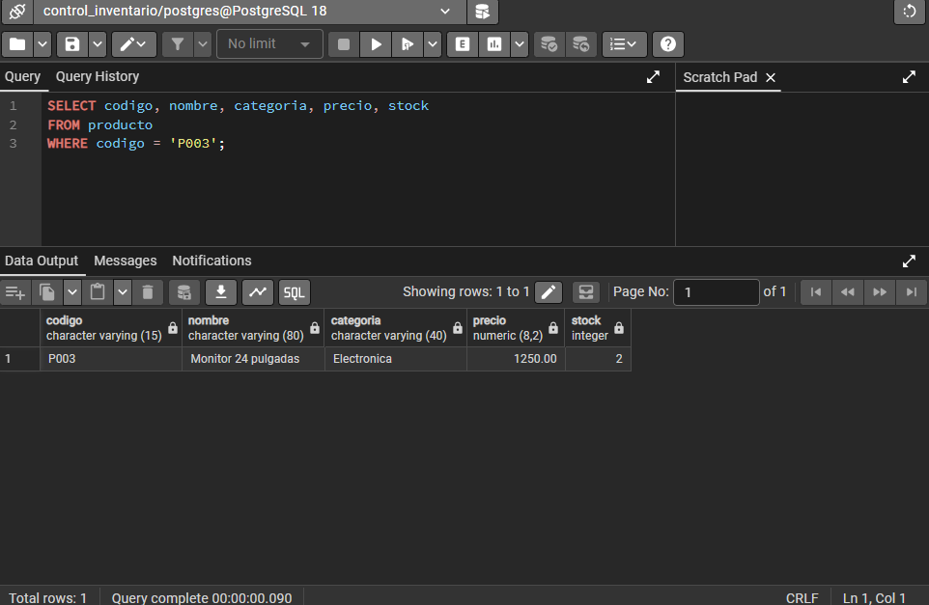
- Consulta por código
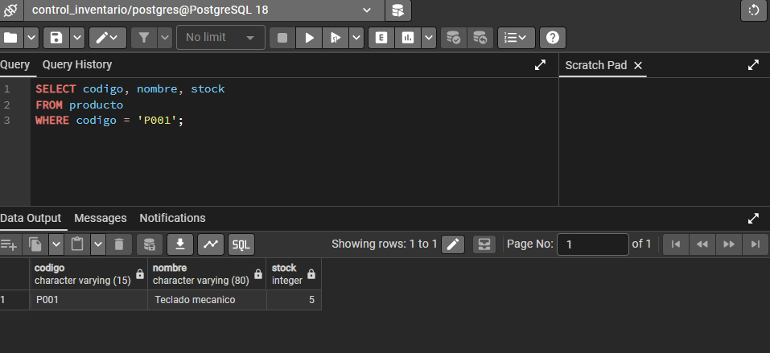
- Venta — stock antes
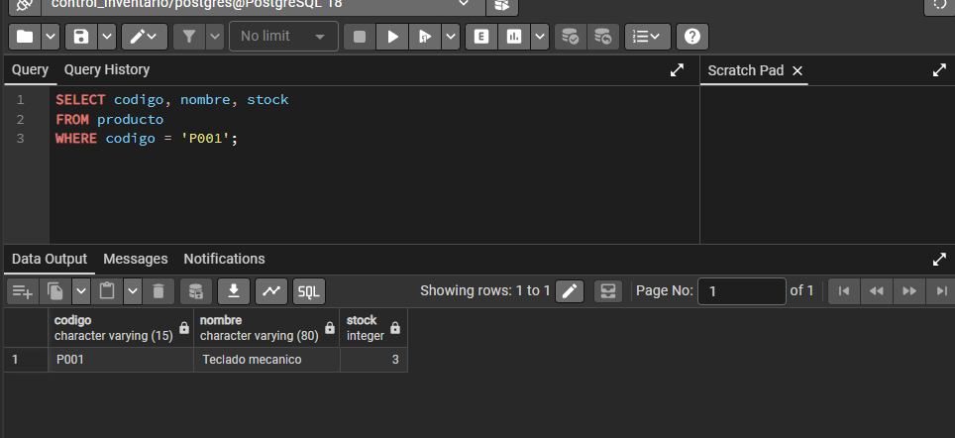
- Venta — stock después
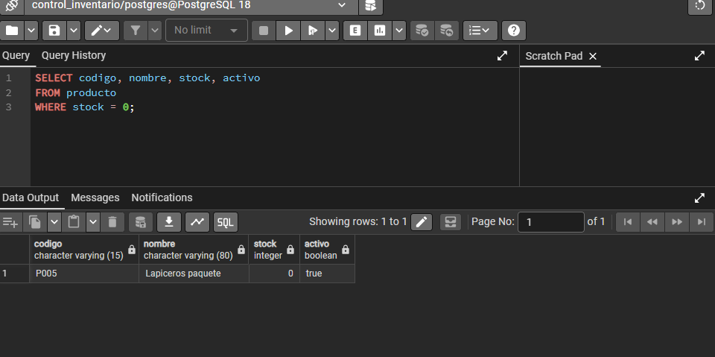
- Productos agotados — comprobación
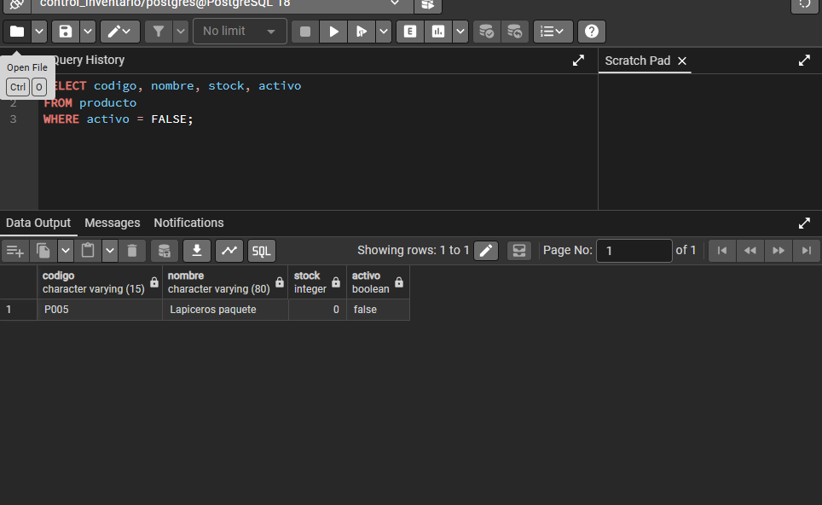
- Productos inactivos
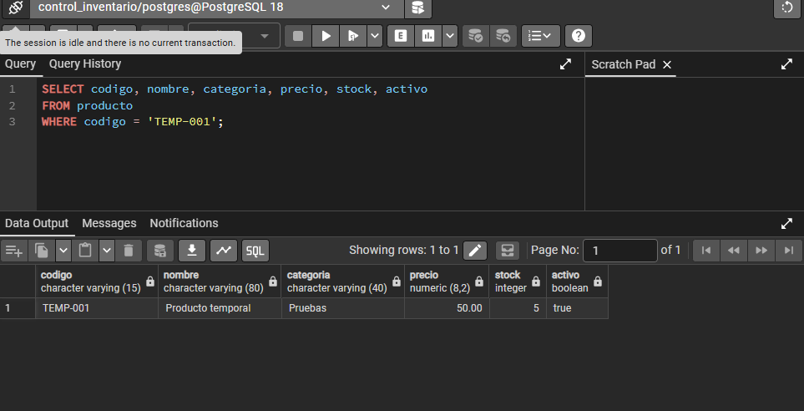
- TEMP-001 antes del DELETE
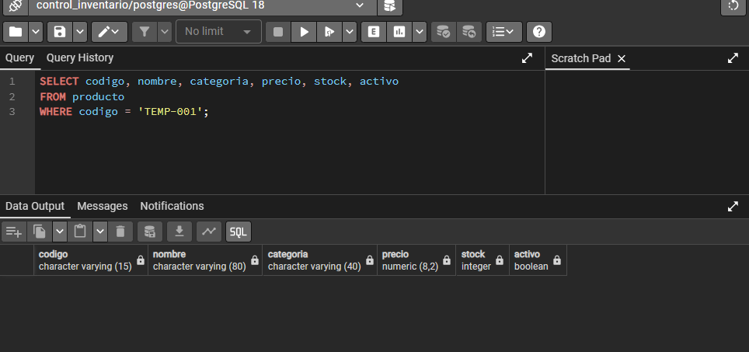
- TEMP-001 después del DELETE

3. Cálculo manual

Para comprobar los resultados obtenidos en la base de datos, se realizaron algunos cálculos manualmente.

**Producto 1: Teclado mecánico**

Precio: Q350.00
Cantidad: 3 unidades después de la venta.

350.00 × 3 = **Q1,050.00**

**Producto 2: Mouse inalámbrico**

Precio: Q180.00
Cantidad: 3

180.00 × 3 = **Q540.00**

Los cálculos permiten comprobar que el precio y la cantidad de cada producto pueden utilizarse para obtener los valores esperados.

4. Reflexión final

Realizar esta actividad me ayudó a entender mejor cómo se puede utilizar PostgreSQL para controlar información de una tienda. También pude practicar la creación de tablas, restricciones, inserción de datos, consultas, actualizaciones y eliminación de registros.

Una de las partes que me pareció más importante fue utilizar restricciones como `UNIQUE` y `CHECK`, porque ayudan a evitar que se ingresen datos incorrectos. También fue útil comprobar los errores intencionalmente para ver cómo PostgreSQL los detecta.

La parte de las consultas permitió entender mejor cómo filtrar y ordenar información según lo que se necesite. En general, la actividad sirvió para practicar SQL de una forma más cercana a un caso real de inventario.

